CV Jacques Monnet
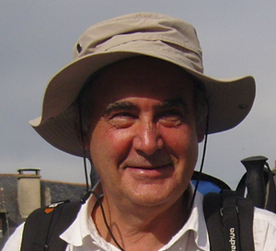
Date de naissance: 24/12/1946
Langues parlées : français ; anglais ; espagnol
Ingénieur Génie Civil INSA (1969) et Docteur ès Sciences (Univ. Lyon 1983), Jacques Monnet a été Enseignant Chercheur à l’INSA de Lyon, puis à l’Université de Grenoble Alpes où il a dirigé l’IUP Génie Civil. Depuis 2013 il dirige la société Gaiatech. Il est membre du CFMS et délégué français auprès du TC102 (Essais in situ) de l’ISSMGE. Il est l’auteur d’environ 50 articles de revues, et de 100 articles de congrès sur différents thèmes alliant les méthodes numériques, la modélisation théorique du comportement du sol, l’érosion des sols et les essais pressiométriques.

